2017

Réseaux et Technologie Internet

***Laurent Reynders & Océane Stasse (2301)***

# Schéma relationnel de BD_AIRPORT

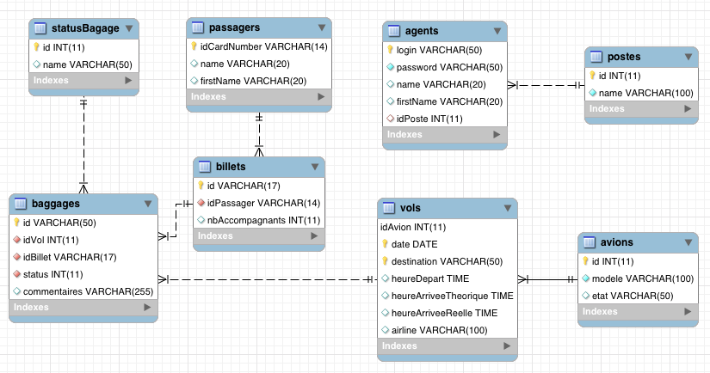

# Diagramme de classes UML des classes de database.utilities

